Fiche notion :
Le mal du siècle.

"On habite avec un cœur plein un monde vide, et sans avoir usé de rien, on est désabusé de tout".
Chateaubriand.

Les romantiques, à la manière de Musset, sont tous habités par ce que l'on a pris l'habitude de nommer "le mal du siècle". Il s'agit d'une sorte de "crise d'adolescence" de toute une génération.

- Le romantique éprouve un sentiment d’inadaptation par rapport à la rapidité des bouleversements historiques (cf. Musset dont le héros déplore l’absence d’idéal, l’impossibilité de s’illustrer sur les champs de bataille depuis la défaite de Waterloo). Il pense ne plus avoir sa place en ce monde auquel il ne s'identifie plus : en proie au «vague des passions» il s’accuse lui-même ou, le plus souvent s’en prend à la société qui ne le comprend pas, à «l’esprit bourgeois» : le romantique est avant tout un anticonformiste qui provoque (cf. le dandysme) pour masquer son malaise.

- Le romantique se complaît dans la mélancolie : pour lui l’homme est voué à la souffrance. Le romantique finit par s’enfermer dans la tristesse dont il semble avoir besoin… Le thème du déclin, de l’automne et de ses tempêtes, est un thème prisé par l’esprit romantique. Etre à part, voué à un destin sur lequel il n’a aucune prise (comme Hernani de Victor Hugo), le romantique va mettre à profit cette insatisfaction pour échapper au monde soit par le rêve (l’imagination est «la reine des facultés», la «grande plongeuse» ; évasion dans le temps, l’espace ; goût de l’horreur...) soit par la débauche, le dandysme. Parfois, il essayera de sortir de cette mélancolie pour transformer le monde...

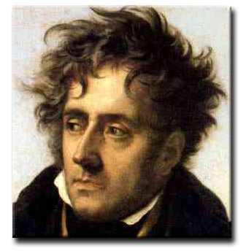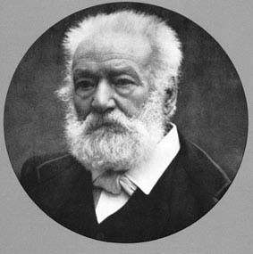
Alfred de Vigny
Victor Hugo
François-René de Chateaubriand
Alfred de Musset

En résumé :

I) Mal dans une époque historique imparfaite et décevante.
- Nostalgie du temps passé.
- Espoirs dans l'avenir.
- Angoisse du présent.

II) Mal dans la société.
- Incapacité à trouer sa place et à accepter une société qui donne une place de plus en plus importante à la machine.
- Sentiment profond de solitude / désir d'unir les hommes.
- Soif d'absolu / réalité décevante.

III) Mal dans sa peau.
- Incapacité à vouloir, à définir ses envies.
- Incapacité à nommer, à mettre un mot sur ce qui ne va pas.
- Incapacité à agir.
- Angoisse liée au temps (peur du vieillissement précoce, de mourir sans avoir vécu).
- Tentation du suicide.

